Приложение 2

Описание функциональных возможностей программного продукта
"1С:Расчет квартплаты и бухгалтерия ЖКХ"
Отраслевое решение "1С:Предприятие 8. Расчет квартплаты и бухгалтерия ЖКХ" разработано на основе типового решения "1С:Предприятие 8. Бухгалтерия предприятия", ред. 3.0 с сохранением базового функционала и использует все преимущества технологической платформы "1С:Предприятие 8" версии 8.3. Решение предназначено для автоматизации предприятий ЖКХ и обеспечивает автоматизацию следующих бизнес-процессов:
- Учет информации по объектам жилого и нежилого фонда;
- Работа с лицевыми счетами и собственниками;
- Автоматизированное выполнение расчетов и начислений;
- Работа с приборами учета;
- Прием и распределение оплат;
- Взаимодействие с ГИС ЖКХ;
- Работа с должниками;
- Управление аварийно-диспетчерской службой;
- Работа с поставщиками услуг;
- Паспортный стол;
- Бухгалтерский и налоговый учет.
Учет информации по объектам жилого и нежилого фонда
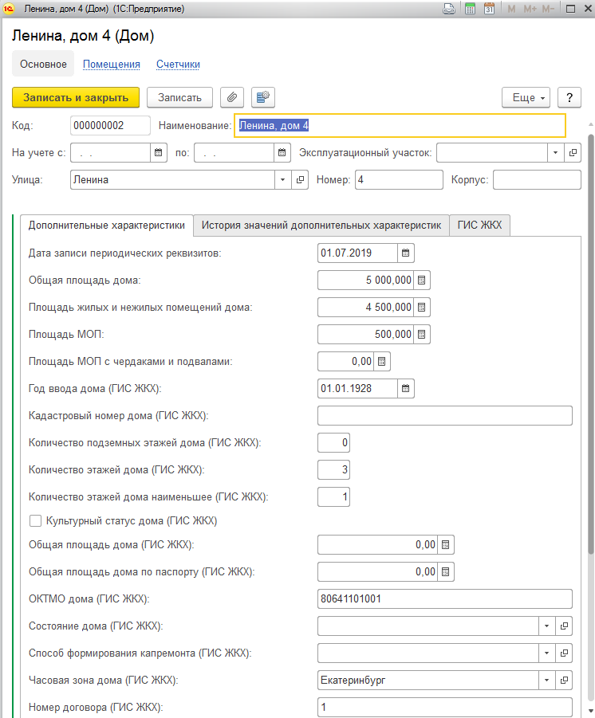
- Учет зданий, помещений:
  - тип помещений;
  - тип собственности;
  - мест общего пользования;
  - парковочные места (машиноместа), гаражи;
  - подвальные помещения;
  - офисные помещения;
- Характеристики зданий и помещений:
  - адрес дома, код ОКТМО, ФИАС;
  - технические характеристики зданий и помещений;
  - количество этажей, подъездов;
  - конструктивные особенности перекрытий и фундамента;
  - дата последнего проводимого капитального ремонта;
  - внутридомовая коммунальная система;
  - данные об оборудовании (лифты, системы вентиляции, котельные, мусоропроводы и др.);
  - элементы озеленения и благоустройства;
  - прочие характеристики.
- Способ управления объектами;
- Формирование отчетов по зданиям и помещениям:
  - по жилому и нежилому фонду;
  - по характеристикам зданий.
Работа с лицевыми счетами и собственниками
Централизованный и оперативный доступ ко всей необходимой для расчетов информации сокращает время обслуживания абонентов, позволяет избежать очередей, повысить эффективность работы операторов и сократить их штат.
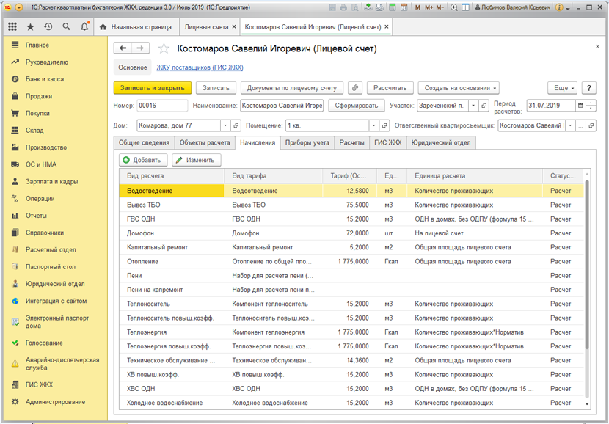
В программе "1С:Расчет квартплаты и бухгалтерия ЖКХ" ведется удобная картотека лицевых счетов, собственников и нанимателей жилья (как физических, так и юридических лиц), приборов учета, получателей льгот и субсидий. В карточке лицевого счета наглядно представлена информация, используемая при расчете услуг и содержащая сведения о предоставленных услугах:
- Быстрый доступ к информации о собственниках и проживающих;
- Данные о помещении (адрес, тип помещения и другие);
- Дополнительные характеристики лицевого счета (типы собственности, виды благоустройств, общая и жилая площади и другие), в том числе, необходимые для выгрузки в ГИС ЖКХ (кадастровый номер, характеристика помещения и др.);
- Информация об ответственном лице (физическое или юридическое лицо);
- Список услуг, по которым рассчитываются начисления с возможностью временного их отключения/включения;
- Список объектов расчета, за которыми закрепляются рассчитываемые услуги (жильцы, транспорт, подсобное хозяйство, животные, парковки, гаражи и другие);
- Сведения о приборах учета, их дополнительные характеристики (в том числе необходимые для выгрузки в ГИС ЖКХ, например, заводской номер, дата выпуска, модель и марка прибора учета и др.);
- Сведения о получателях льгот и сроках их действия;
- Сведения о суммах начислений, предоставленных льгот по квартплате и коммунальным услугам, субсидий, оплат, начального и конечного сальдо сгруппированы по услугам и приведены в одной таблице;
- Сведения по уникальным номерам ГИС ЖКХ.
В карточке лицевого счета можно изменить данные, влияющие на расчет платы за услуги в течение расчетного периода: зарегистрировать/снять с регистрационного учета жильцов, изменить статусы проживания, зафиксировать факт временного отсутствия/присутствия жильца, занести показания счетчиков, добавить/снять услуги. Непосредственно из карточки лицевого счета можно сформировать различные печатные формы.
Автоматизированное выполнение расчетов и начислений
В программе "1С:Расчет квартплаты и бухгалтерия ЖКХ" все автоматические расчеты производятся согласно действующим Постановлениям Правительства РФ №№ 354, 344. Это гарантирует корректность учетной и расчетной информации.
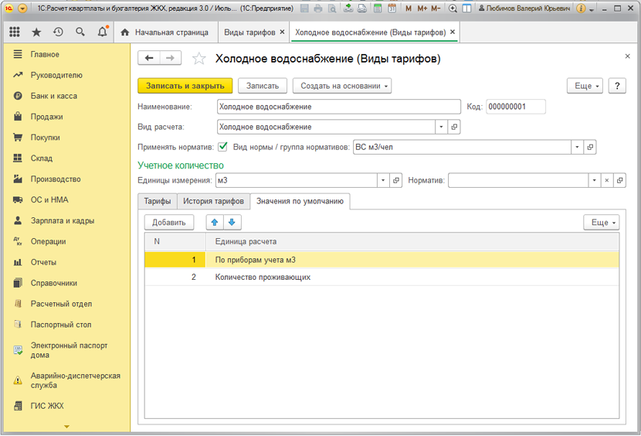
Наиболее важной частью программного продукта является подсистема работы расчетного отдела, предназначенная для автоматизации учета начислений по квартплате и коммунальным услугам и имеющая следующие возможности:
- Расчет услуг ЖКХ различными способами:
  - по площади (общей, жилой, отапливаемой, дополнительной и другой);
  - по количеству жильцов (прописанных, проживающих и других);
  - фиксированным тарифам (в целом на лицевой счет, фиксированная сумма и другим);
  - в зависимости от дополнительных объектов расчета (парковки, гаражи, личный транспорт, водопой животных, подсобное хозяйство и другие);
  - по нормативам потребления;
  - в соответствии с правилами, настроенными пользователем;
  - расчет квартплаты и коммунальных услуг по приборам учета: индивидуальным, многотарифным (например, счетчики электроэнергии "день-ночь"), общедомовым;
  - расчет отопления различными способами:
    - по показаниям теплосчетчиков, в том числе по постановлению Правительства РФ №1708 от 28.12.2018 г.;
    - по площади лицевого счета;
  - расчет подогрева, в том числе по 2-х компонентному тарифу;
  - расчеты с учетом повышающих коэффициентов.
- Расчет услуг с учетом изменения тарифов, нормативов потребления, состава жильцов в течение расчетного периода;
- Возможность гибкой настройки учетов нормативов потребления (фиксированным нормативам, по типу благоустройства, этажности и другие);
- Гибкая настройка льгот:
  - учет периода действия льготы;
  - регистрация льготы по физическому лицу и лицевому счету;
  - гибкая настройка способа расчета льготы в разрезе услуг;
  - возможность предоставления нескольких льгот по одному лицевому счету, одному льготнику;
  - возможность расчета денежных компенсаций ("монетизация льгот");
- Автоматические перерасчеты квартплаты и коммунальных услуг:
  - при изменении информации по лицевым счетам (изменение характеристик жилого помещения, временного непроживания жильцов, назначении льготы задним числом и других);
  - из-за непредоставления услуги или предоставления услуги ненадлежащего качества;
  - массовые перерасчеты стоимости услуг за предыдущие расчетные периоды при изменении тарифов;
- Ручная коррекция услуг: начисленных сумм, предоставленных льгот и субсидий;
- Расчет и начисление пеней;
- Массовая печать различных форм платежных документов;
- Массовая отправка по электронной почте форм платежных документов;
- Формирование одномерного и двумерного (QR) кода в платежном документе;
- Учет взносов и оплаты на капитальный ремонт:
  - формирование отдельной квитанции;
  - расчет и начисление пеней, льгот;
  - отражение начислений на капитальный ремонт в бухгалтерскую часть программы;
  - формирование отчетов по учету начислений и оплате взносов.

Работа с приборами учета
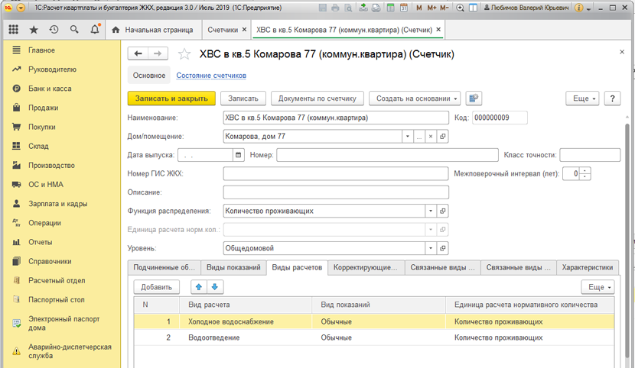
- Регистрация дополнительных характеристик:
  - показания,
  - марка,
  - номер,
  - дата установки,
  - дата поверки и др.;
  - Учет однотарифных и многотарифных приборов.
Прием и распределение оплат
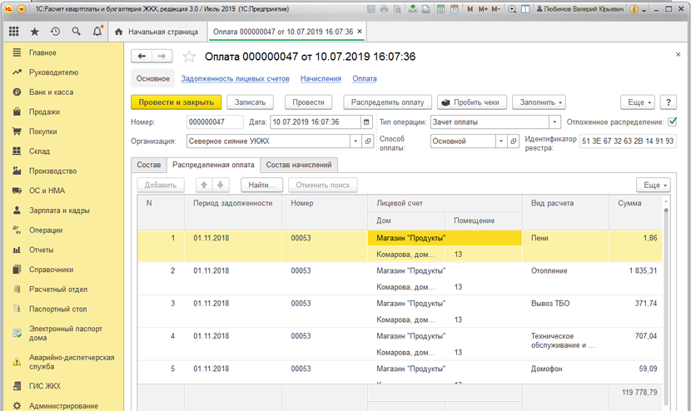

- Прием и учет оплаты:
  - через кассу наличными;
  - через банки;
  - через терминалы оплаты услуг;
  - через онлайн-банк;
  - прием оплаты по штрих-коду;
  - учет суммы комиссии;
  - взаиморасчеты и др.
- Загрузка реестров оплат:
  - из платежных систем и терминалов;
  - из различных банков.
- Настройка распределения оплаты:
  - по приоритету погашения задолженности по периодам;
  - по приоритету погашения задолженности по услугам;
  - автоматическое "расщепление" платежей по услугам поставщиков;
  - первоочередное погашение по выбранным услугам.
- Возможность подключения следующих видов оборудования:
  - фискальные регистраторы;
  - кассовые аппараты;
  - сканеры штрихкодов;
  - ККТ с передачей данных (Федеральный закон от 22.05.2003 N 54-ФЗ "О применении контрольно-кассовой техники при осуществлении расчетов в Российской Федерации").
- Формирование отчетов:
  - формирование кассовых и банковских документов;
  - отчет по оплате и начислениям.
Взаимодействие с ГИС ЖКХ
Федеральный закон №209-ФЗ от 21.07.2014 г. "О государственной информационной системе жилищно-коммунального хозяйства" обязывает все структуры, которые, так или иначе связаны с жилищно-коммунальным хозяйством, размещать в Государственной Информационной системе жилищно-коммунального хозяйства (ГИС ЖКХ) данные о выполнении своей деятельности.
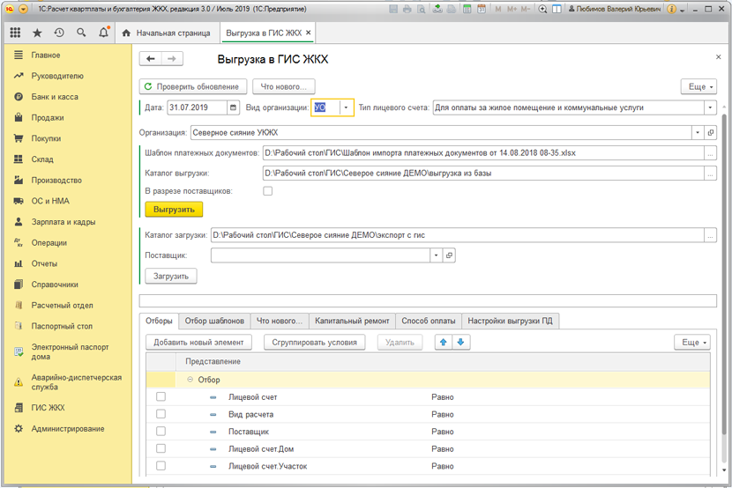
В программе "1С:Расчет квартплаты и бухгалтерия ЖКХ" реализована выгрузка следующих шаблонов:
- Шаблон файла импорта объектов управления в ДУ;
- Шаблон импорта сведений о договорах ресурсоснабжения;
- Шаблон импорта сведений о МКД;
- Шаблон импорта сведений о ЖД;
- Шаблон импорта ЛС;
- Шаблон импорта сведений о ПУ;
- Шаблон импорта показаний ИПУ;
- Шаблон импорта показаний ОДПУ;
- Шаблон импорта информации об архивации ПУ;
- Шаблон импорта платежных документов (текущих и долговых).
- Шаблон загрузки информации о внесении платы исполнителем услуг.
Производится загрузка уникальных номеров следующих объектов в программу:
- Многоквартирных и жилых домов;
- Помещений, комнат, блоков;
- Лицевых счетов;
- Индивидуальных и общедомовых приборов учета;
- Идентификаторов платежных документов.
Реализована загрузка оплаты в программу из ГИС ЖКХ, поступающая от жильцов через личные кабинеты портала госуслуг.
Реализована загрузка показаний приборов учета, переданные через личные кабинеты портала госуслуг.
Работа с должниками
Удобный доступ к оперативным данным по оплате позволяет юридическому отделу легко контролировать состояние задолженности жильцов по предоставленным услугам, эффективнее вести претензионную работу. В итоге активная и регулярная работа с должниками помогает существенно снизить уровень дебиторской задолженности.
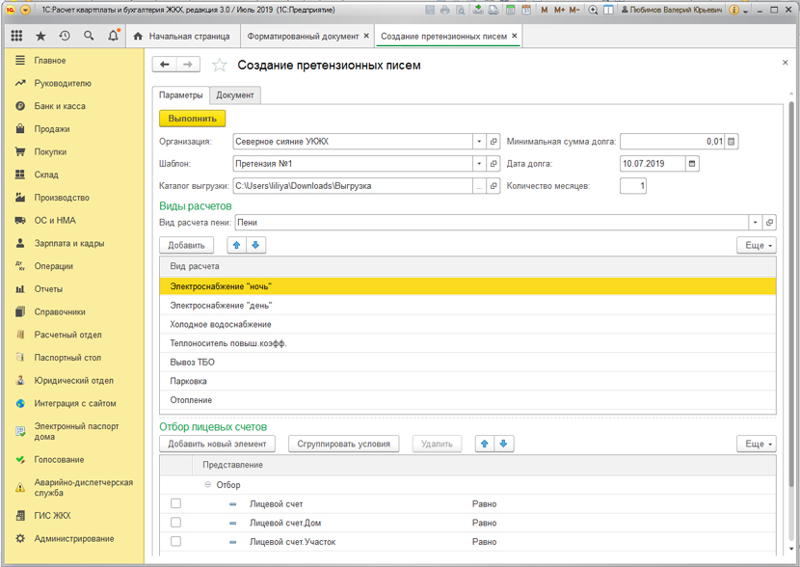
Основные возможности подсистемы работы юридического отдела:
- Выборка должников по разным условиям:
  - по периоду возникновения задолженности,
  - по сумме задолженности,
  - по выбранной услуге и другим;
- Автоматический учет выполнения должниками графика погашения задолженности;
- Расчет госпошлины и пеней;
- Зачисление госпошлины и пеней на лицевой счет;
- Учет договоров с абонентами;
- Анализ состояния дел должников;
- Редактирование шаблонов уведомления и претензий должникам.
Управление аварийно-диспетчерской службой
Аварийная работа службы ЖКХ считается структурой, обеспечивающей контроль состояния коммунальной системы, ее бесперебойное функционирование. Она исполняет оперативное реагирование в случае аварийной либо нештатной ситуации.
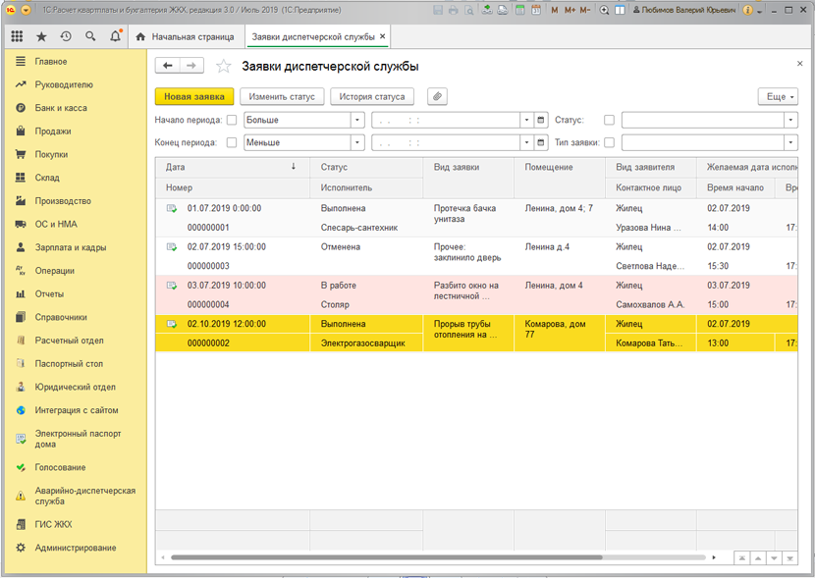
- Прием и регистрация заявок от населения;
- Разделение заявок по приоритету и видам работ;
- Составление наряд-заказа и списание материалов по работам;
- Указание ответственных исполнителей и сроков выполнения работ;
- Контроль за выполнением заявок;
- Учет времени выполнения работ;
- Формирование отчетов по результатам работы АДС.
Работа с поставщиками услуг
Правильный учет и контроль расчетов с поставщиками ресурсов повышает прозрачность финансовых потоков в управляющей компании, позволяя установить с поставщиками гибкие и открытые взаимоотношения. Кроме того, увеличиваются шансы компании сохранить равновесие своих активов и пассивов в условиях наличия неизбежных дебиторских и кредиторских задолженностей, избежать резкого ухудшения финансового положения и, как следствие, успешно конкурировать на рынке.
В программе "1С:Расчет квартплаты и бухгалтерия ЖКХ" реализованы следующие возможности по работе с поставщиками услуг:
- Учет услуг в разрезе поставщиков;
- Учет оплаты, поступившей от населения, в разрезе ресурсоснабжающих предприятий;
- Учет оплаты в разрезе поставщиков ресурсов;
- Учет и анализ расчетов с поставщиками ресурсов;
- Регистрация задолженности организации перед поставщиками.
Паспортный стол
Ведение паспортного учета и базы лицевых счетов в одной системе позволяет избежать двойного ввода данных. Благодаря единой информационной среде программы "1С:Расчет квартплаты и бухгалтерия ЖКХ" изменения в поквартирных карточках автоматически отображаются в карточках лицевых счетов.
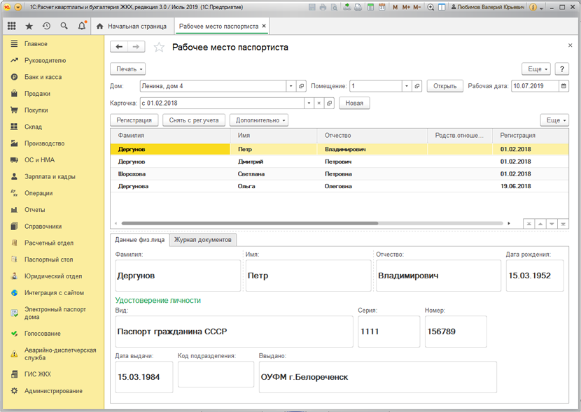
Подсистема работы паспортного стола позволяет решать следующие задачи:
- Паспортный учет физических лиц;
- Учет поквартирных карточек;
- Регистрационный учет: регистрация, снятие с учета;
- Регистрация изменения паспортных данных;
- Регистрация родственных отношений;
- Воинский учет.
Формирование отчетной документации:
- Учет поквартирных карточек;
- Регистрационный учет физических лиц;
- Регистрация факта изменения паспортных данных физических лиц;
- Регистрация родственных отношений;
- Регистрация прав собственности;
- Формирование отчетной документации во всевозможных разрезах;
- Автоматическое формирование различных печатных форм и справок паспортного стола.
  - форма № 1 - Заявление о регистрации по месту пребывания;
  - форма № 1ПР - Заявление о регистрации по месту пребывания;
  - форма № 2 - Адресный листок прибытия;
  - форма № 3 - Свидетельство о регистрации по месту пребывания;
  - форма № 4 - Журнал учета заявлений о регистрации по месту пребывания;
  - форма № 6 - Заявление о регистрации по месту жительства;
  - форма № 7 - Адресный листок убытия;
  - форма № 8 - Свидетельство о регистрации по месту жительства;
  - форма № 9 - Карточка регистрации;
  - форма № 10 - Поквартирная карточка;
  - форма № 13 - Журнал учета заявлений о регистрации по месту жительства;
  - Справка о составе семьи.
Подомовой учет
Понятный и открытый учет доходов и расходов по каждому дому (подомовой учет) позволяет не только выявить проблемные места жилого фонда, находящегося в управлении, но и повысить доверие к деятельности компании со стороны жильцов.
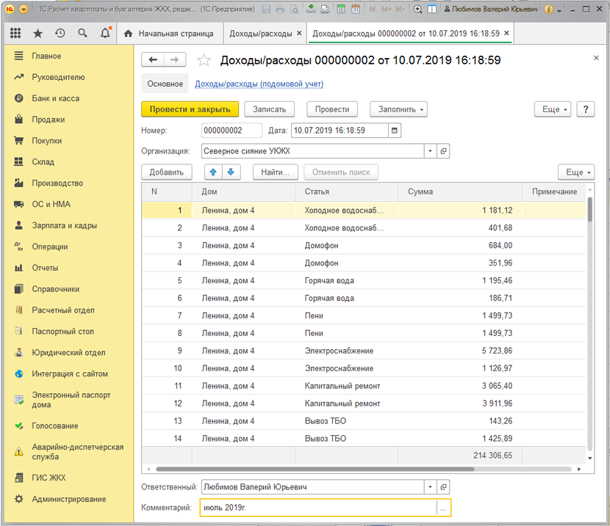
Функции подсистемы ведения подомового учета позволяют решать следующие задачи:
- Учет жилого фонда в разрезе типов жилья, типов собственности, видов благоустройства;
- Учет доходов и расходов в разрезе домов;
- Распределение затрат по домам между лицевыми счетами;
- Формирование отчетов по подомовым затратам.
Голосование
Общее собрание собственников жилья или помещений является органом управления многоквартирным домом. Соответственно на каждом собрании собственниками помещений рассматриваются те или иные вопросы по управлению домом, по которым требуется принятие решений.
- Формирование реестра участников голосования;
- Оформление результатов голосования;
- Печать протокола собрания;
- Печать результатов голосования.
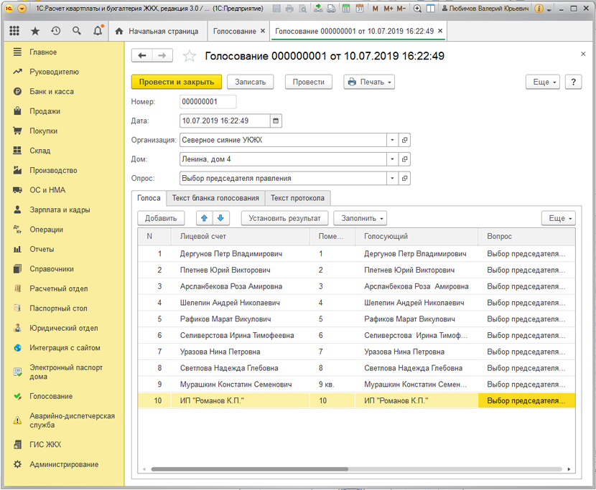
Учет торговых операций
Автоматизирован учет операций поступления и реализации товаров и услуг. При продаже товаров выписываются счета на оплату, оформляются накладные и счета-фактуры. Все операции по оптовой торговле учитываются в разрезе договоров с покупателями и поставщиками. Для импортных товаров учитываются данные о стране происхождения и номере таможенной декларации.
Для розничной торговли поддерживается как оперативное отражение розничной реализации, так и отражение продаж по результатам инвентаризации. Товары в рознице могут учитываться по покупным или по продажным ценам. Для розничных продаж поддерживается оплата банковскими кредитами и использование платежных карт.
Автоматизировано отражение возвратов товаров от покупателя и поставщику.
В конфигурации поддерживается использование нескольких типов цен, например: оптовая, мелкооптовая, розничная, закупочная и т. п. Это упрощает отражение операций поступления и реализации. Предоставлена возможность вести учет артикулов номенклатуры.
Учет агентских договоров
Автоматизирован учет агентских услуг со стороны агента (оказание услуг от своего имени, но за счет принципала) и со стороны принципала (оказание услуг через агента).
Учет банковских и кассовых операций
Реализован учет движения наличных и безналичных денежных средств и валютных операций. Поддерживается ввод и печать платежных поручений, приходных и расходных кассовых ордеров. Реализован учет денежных документов.
На основании кассовых документов формируется кассовая книга установленного образца.
Реализован учет денежных средств платежного агента, ведется отдельная кассовая книга.
Автоматизированы операции по расчетам с поставщиками, покупателями и подотчетными лицами (включая перечисление денежных средств на банковские карты сотрудников или корпоративные банковские карты), внесение наличных на расчетный счет и получение наличных по денежному чеку, приобретение и продажа иностранной валюты. При отражении операций суммы платежей автоматически разбиваются на аванс и оплату.
Платежные поручения на уплату налогов (взносов) можно формировать автоматически.
Реализован механизм обмена информацией с программами типа "Клиент банка".
Реализован прямой обмен электронными платежными документами с банками. Платежные документы могут подписываться цифровой подписью и передаваться в банк из "1С:Бухгалтерии 8" без дополнительного специального программного обеспечения банка. Также доступно получение банковской выписки напрямую из "1С:Бухгалтерии 8".
Реализована возможность уплаты налогов наличными по квитанции индивидуальными предпринимателями.
Повышен уровень автоматизации при заполнении платежных поручений на уплату налогов.
Учет расчетов с контрагентами
Учет расчетов с поставщиками и покупателями можно вести в рублях, условных единицах и иностранной валюте. Курсовые разницы по каждой операции рассчитываются автоматически.
Расчеты с контрагентами в конфигурации всегда ведутся с точностью до документа расчетов. При оформлении документов поступления и реализации можно использовать как общие цены для всех контрагентов, так и индивидуальные для конкретного договора.
Способ погашения задолженности по договору можно указать непосредственно в документах оплаты. Способ зачета авансов указывается в документах поступления и реализации.
Учет основных средств и нематериальных активов
Учет основных средств и нематериальных активов ведется в соответствии с ПБУ 6/01 "Учет основных средств" и ПБУ 14/2007 "Учет нематериальных активов". Автоматизированы основные операции по учету: поступление, принятие к учету, начисление износа (амортизации), модернизация, передача, списание, инвентаризация. Возможно распределение сумм начисленной амортизации за месяц в налоговом учете между несколькими счетами или объектами аналитического учета.
Учет основного и вспомогательного производства
Автоматизирован расчет себестоимости продукции и услуг, выпускаемых основным и вспомогательным производством, учет переработки давальческого сырья, учет спецодежды, спецоснастки, инвентаря и хозяйственных принадлежностей. В течение месяца учет выпущенной готовой продукции ведется по плановой себестоимости. В конце месяца рассчитывается фактическая себестоимость выпущенной продукции и оказанных услуг.
Учет полуфабрикатов
Для сложных технологических процессов, предполагающих промежуточные стадии с выпуском полуфабрикатов, поддерживается складской учет полуфабрикатов и автоматический расчет их себестоимости.
Учет косвенных доходов
В программе предоставляется возможность учета различных расходов, не связанных напрямую с выпуском продукции, оказанием работ, услуг - косвенных расходов. В конце месяца производится автоматическое списание косвенных расходов.
Для учета общехозяйственных расходов поддерживается применение метода "директ-костинг". Этот метод предусматривает, что общехозяйственные расходы списываются в месяце их возникновения и полностью относятся на расходы текущего периода. Если в организации метод "директ-костинг" не применяется, то общехозяйственные расходы распределяются между стоимостью произведенной продукции и незавершенным производством.
При списании косвенных расходов возможно применение различных методов распределения по номенклатурным группам продукции (услуг). Для косвенных расходов возможны следующие базы распределения:
- объем выпуска;
- плановая себестоимость;
- оплата труда;
- материальные затраты;
- выручка;
- прямые затраты;
- отдельные статьи прямых затрат.
В налоговом учете согласно п. 2 ст. 318 НК РФ сумма косвенных расходов на производство и реализацию, осуществленных в отчетном (налоговом) периоде, в полном объеме относится к расходам текущего отчетного (налогового) периода, с учетом требований, предусмотренных НК РФ. В регламентной операции Закрытие счета 20, 23, 25, 26 списание косвенных расходов отражается в налоговом учете по дебету счета 90.08 "Управленческие расходы".
Учет НДС
Учет НДС реализован в соответствии с нормами гл. 21 НК РФ. Автоматизировано заполнение книги покупок и книги продаж, выставление корректировочных и исправленных счетов-фактур. Для целей учета НДС ведется раздельный учет операций, облагаемых НДС и не подлежащих налогообложению согласно ст. 149 НК РФ. Отслеживаются сложные хозяйственные ситуации в учете НДС при реализации с применением ставки НДС 0 %, при строительстве хозяйственным способом, а также при исполнении организацией обязанностей налогового агента. Суммы НДС по косвенным расходам в соответствии со ст. 170 НК РФ могут быть распределены по операциям реализации, облагаемым НДС и освобожденным от уплаты НДС.
Помощник по учету НДС стал удобнее – в нем отображаются только те операции, выполнение которых требуется организации в текущем периоде. За счет этого он стал более компактным, удобным и позволяет сконцентрироваться на главном.
При наличии облагаемых налогом и освобождаемых от налогообложения операций необходимо вести раздельный учет сумм налога по приобретенным ценностям. В программе поддерживается методика раздельного учета, при которой способ учета НДС по материалам, товарам ОС и НМА определяется в момент поступления.
Поддерживается учет и уплата косвенных налогов при импорте с территорий государств – членов Таможенного союза, заполнение отчетных форм и форм статистики.
Учет заработной платы и персонифицированный учет
В конфигурации ведется учет расчетов с персоналом по заработной плате и кадровый учет. Обеспечивается формирование унифицированных форм по трудовому законодательству.
Учет заработной платы и персонифицированный учет
В конфигурации ведется учет расчетов с персоналом по заработной плате. Обеспечивается формирование унифицированных форм по трудовому законодательству.
Автоматизированы следующие операции:
- отражение в учете сдельной оплаты труда
- начисление зарплаты работникам предприятия по окладу с возможностью указать способ отражения в учете отдельно для каждого вида начисления;
- учет удержаний;
- ведение взаиморасчетов с работниками вплоть до выплаты зарплаты и перечисления зарплаты на карточные счета работников;
- депонирование;
- исчисление регламентированных законодательством налогов и взносов, облагаемой базой которых служит заработная плата работников организаций;
- формирование соответствующих отчетов (по НДФЛ, налогам (взносам) с ФОТ), включая подготовку отчетности для системы персонифицированного учета ПФР.
При выполнении расчетов учитывается наличие на предприятии инвалидов, налоговых нерезидентов и других категорий работников.
Налоговый учет по налогу на прибыль
Налоговый учет по налогу на прибыль ведется на тех же счетах, что и бухгалтерский учет. Это упрощает сопоставление данных бухгалтерского и налогового учета и выполнение требований ПБУ 18/02 "Учет расчетов по налогу на прибыль". По данным налогового учета автоматически формируется налоговая декларация по налогу на прибыль.
Упрощенная система налогообложения
Автоматизирован учет хозяйственной деятельности организаций, применяющих упрощенную систему налогообложения. Налоговый учет по УСН ведется в соответствии с гл. 26.2 НК РФ. Поддерживаются следующие объекты налогообложения:
- доходы;
- доходы, уменьшенные на величину расходов.
Книга учета доходов и расходов формируется автоматически.
Учет деятельности, облагаемой единым налогом на вмененный доход
Независимо от того, применяет ли организация УСН или общую систему налогообложения, некоторые виды ее деятельности могут облагаться единым налогом на вмененный доход (ЕНВД). В конфигурации предусмотрено разделение учета доходов и расходов, связанных с деятельностью, облагаемой и не облагаемой ЕНВД. Расходы, которые нельзя отнести к определенному виду деятельности в момент их совершения, можно распределять автоматически по завершении периода.
Патентная система налогообложения
Поддерживается применение индивидуальными предпринимателями патентной системы налогообложения в соответствии с главой 26.5 части второй Налогового кодекса Российской Федерации.
Учет доходов и расходов индивидуальных предпринимателей – плательщиков НДФЛ
Учет доходов и расходов индивидуальных предпринимателей, применяющих общую систему налогообложения, ведется в соответствии с Порядком учета доходов и расходов и хозяйственных операций для индивидуальных предпринимателей, утвержденным приказом Минфина РФ от 13.08.2002 № 86н/БГ-3-04/430, главами 23 и 25 НК РФ.
Автоматически формируется Книга учета доходов и расходов и хозяйственных операций по форме, утвержденной приказом Минфина РФ от 13.08.2002 № 86н/БГ-3-04/430, и налоговая декларация по НДФЛ.
Бухгалтерский учет субъектов малого предпринимательства
Реализован бухгалтерский учет с применением книги учета фактов хозяйственной деятельности (К-1) и регистров учета имущества малого предприятия.
Регистры бухгалтерского учета
Поддерживается ведение регистров бухгалтерского учета в соответствии с требованиями Федерального закона 402-ФЗ от 06.12.2011 "О бухгалтерском учете". Регистры бухгалтерского учета (стандартные отчеты, справки-расчеты, регистры бухгалтерского учета субъектов малого предпринимательства) могут быть подписаны электронной подписью и сохранены в архиве.
Завершающие операции месяца
Автоматизированы регламентные операции, выполняемые по окончании месяца, в том числе переоценка валюты, списание расходов будущих периодов, определение финансовых результатов и другие. Закрытие счетов 20, 23, 29, 25, 26 может производиться как ежемесячно так один раз в конце года. Помощник закрытия месяца позволяет определить необходимые регламентные операции закрытия месяца и выполнить их в правильной последовательности и без ошибок.
Стандартные отчеты
Конфигурация предоставляет пользователю набор стандартных отчетов, которые позволяют анализировать данные по остаткам, оборотам счетов и по проводкам в самых различных разрезах. При формировании отчетов имеется возможность настроить группировку, отбор и сортировку информации, выводимой в отчет, исходя из специфики деятельности организации и выполняемых пользователем функций.
Регламентированная отчетность
В программу включены обязательные (регламентированные) отчеты, предназначенные для представления собственникам организации и контролирующим государственным органам, включая формы бухгалтерской отчетности, налоговые декларации, отчеты для органов статистики и государственных фондов.
Поддерживаются следующие предусмотренные законодательством виды формирования и сдачи регламентированной отчетности:
- в печатном виде, в том числе с двухмерным штрихкодом;
- в электронном виде с выгрузкой на носитель информации;
- по телекоммуникационным каналам связи.
Отправка отчетности через Интернет
В это приложение встроен функционал для работы с сервисом "1С-Отчетность", который позволяет отправлять регламентированную отчетность в контролирующие органы: ФНС, ПФР, ФСС, Росстат и Росалкогольрегулирование через Интернет непосредственно из программ 1С:Предприятия без переключения на другие приложения и повторного заполнения форм.
Кроме сдачи электронной отчетности, сервис "1С-Отчетность" поддерживает:
- Неформализованную переписку с ФНС, ПФР и Росстат;
- Сверки с налоговой (запросы ИОН);
- Сверки с ПФР (запросы ИОС);
- Отправку реестров больничных листов в ФСС;
- Получение требований и уведомлений;
- Отправку электронных документов в ответ на требования ФНС;
- Получение выписок ЕГРЮЛ/ЕГРИП;
- Возможность формирования пакетов с отчетностью в формате для банков и прочих получателей;
- Ретроконверсию (процесс перевода ПФР бумажного архива в электронный вид;
- Онлайн-проверку регламентированных отчетов
Пользователям всех версий, кроме базовых, для использования 1С-Отчетности необходимо наличие действующего договора 1С:ИТС.
Без дополнительной оплаты подключить сервис для одного юридического лица или ИП могут пользователи, заключившие договор 1С:ИТС уровня ПРОФ.
Для подключения к сервису "1С-Отчетность" обращайтесь к своей обслуживающей организации (партнеру фирмы "1С").
Сервисные возможности
Программа предоставляет сервисные возможности:
- полнотекстовый поиск данных – поиск произвольного текста по всем объектам конфигурации (документам, справочникам и т. д.);
- загрузка курса валют из Интернета;
- загрузка классификаторов (адресных, основных средств и др.).

